日報表填寫
監造廠商、營造廠商分別可以點選監造報表、施工報表填寫每日進度，可以直接點選日期填寫(但不得填寫未來的日期)
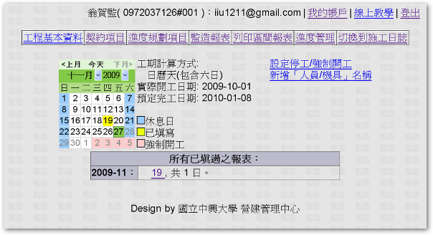

如果遇到為假日有開工或其他因素開工停工，可以點選“設定停工/強制開工”進行設定
可以點擊小日曆圖示，頁面上會彈出日期選擇視窗
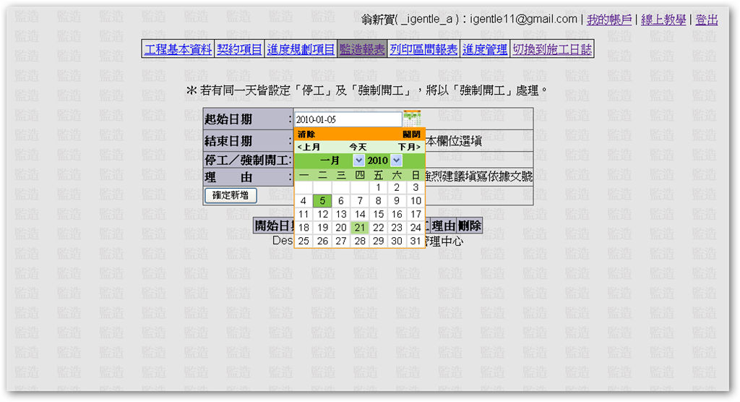

可以選擇為停工或強制開工並，並說明理由
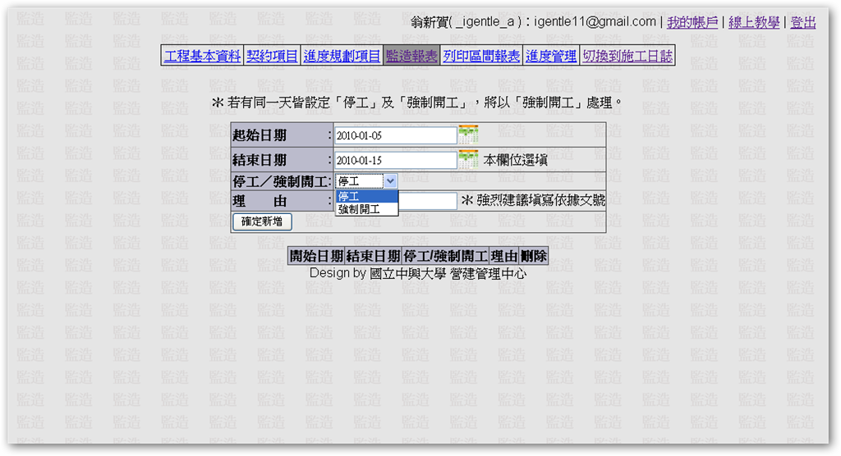
工程中有使用到的 人員/機具可以至“新增「人員/機具」名稱”編輯，才能於每天的報表顯示以提供填寫使用數量

可選擇育新增為機具或人員，並填寫名稱，即可確定新增
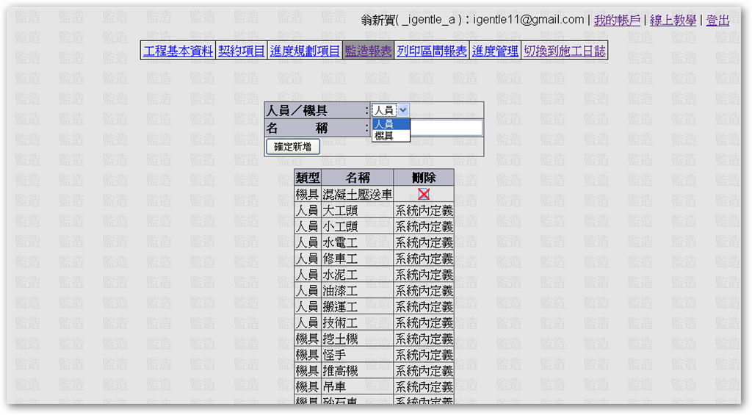
廠商在填寫日報表須填寫項目有日期、及當日完成數量，系統預置了顯示監造及營造廠商填寫數量，以供參考
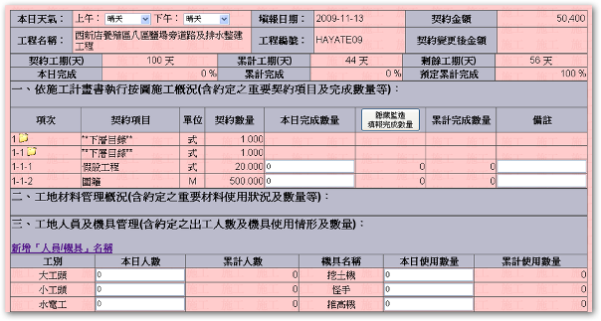

除了填寫數量外，下方還有可以填寫各式事項紀錄，完成後點選最下方的送出資料，即可完成當日的日報表作業
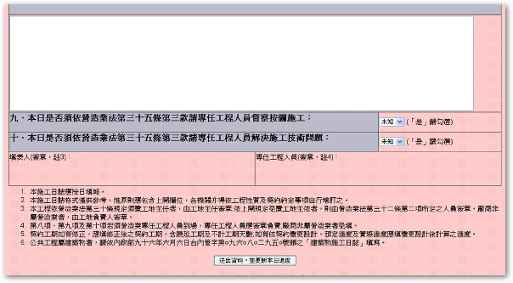
如欲列印當日報表，系統預設了3種格式，也可以點擊後以EXCEL檔案格式儲存
